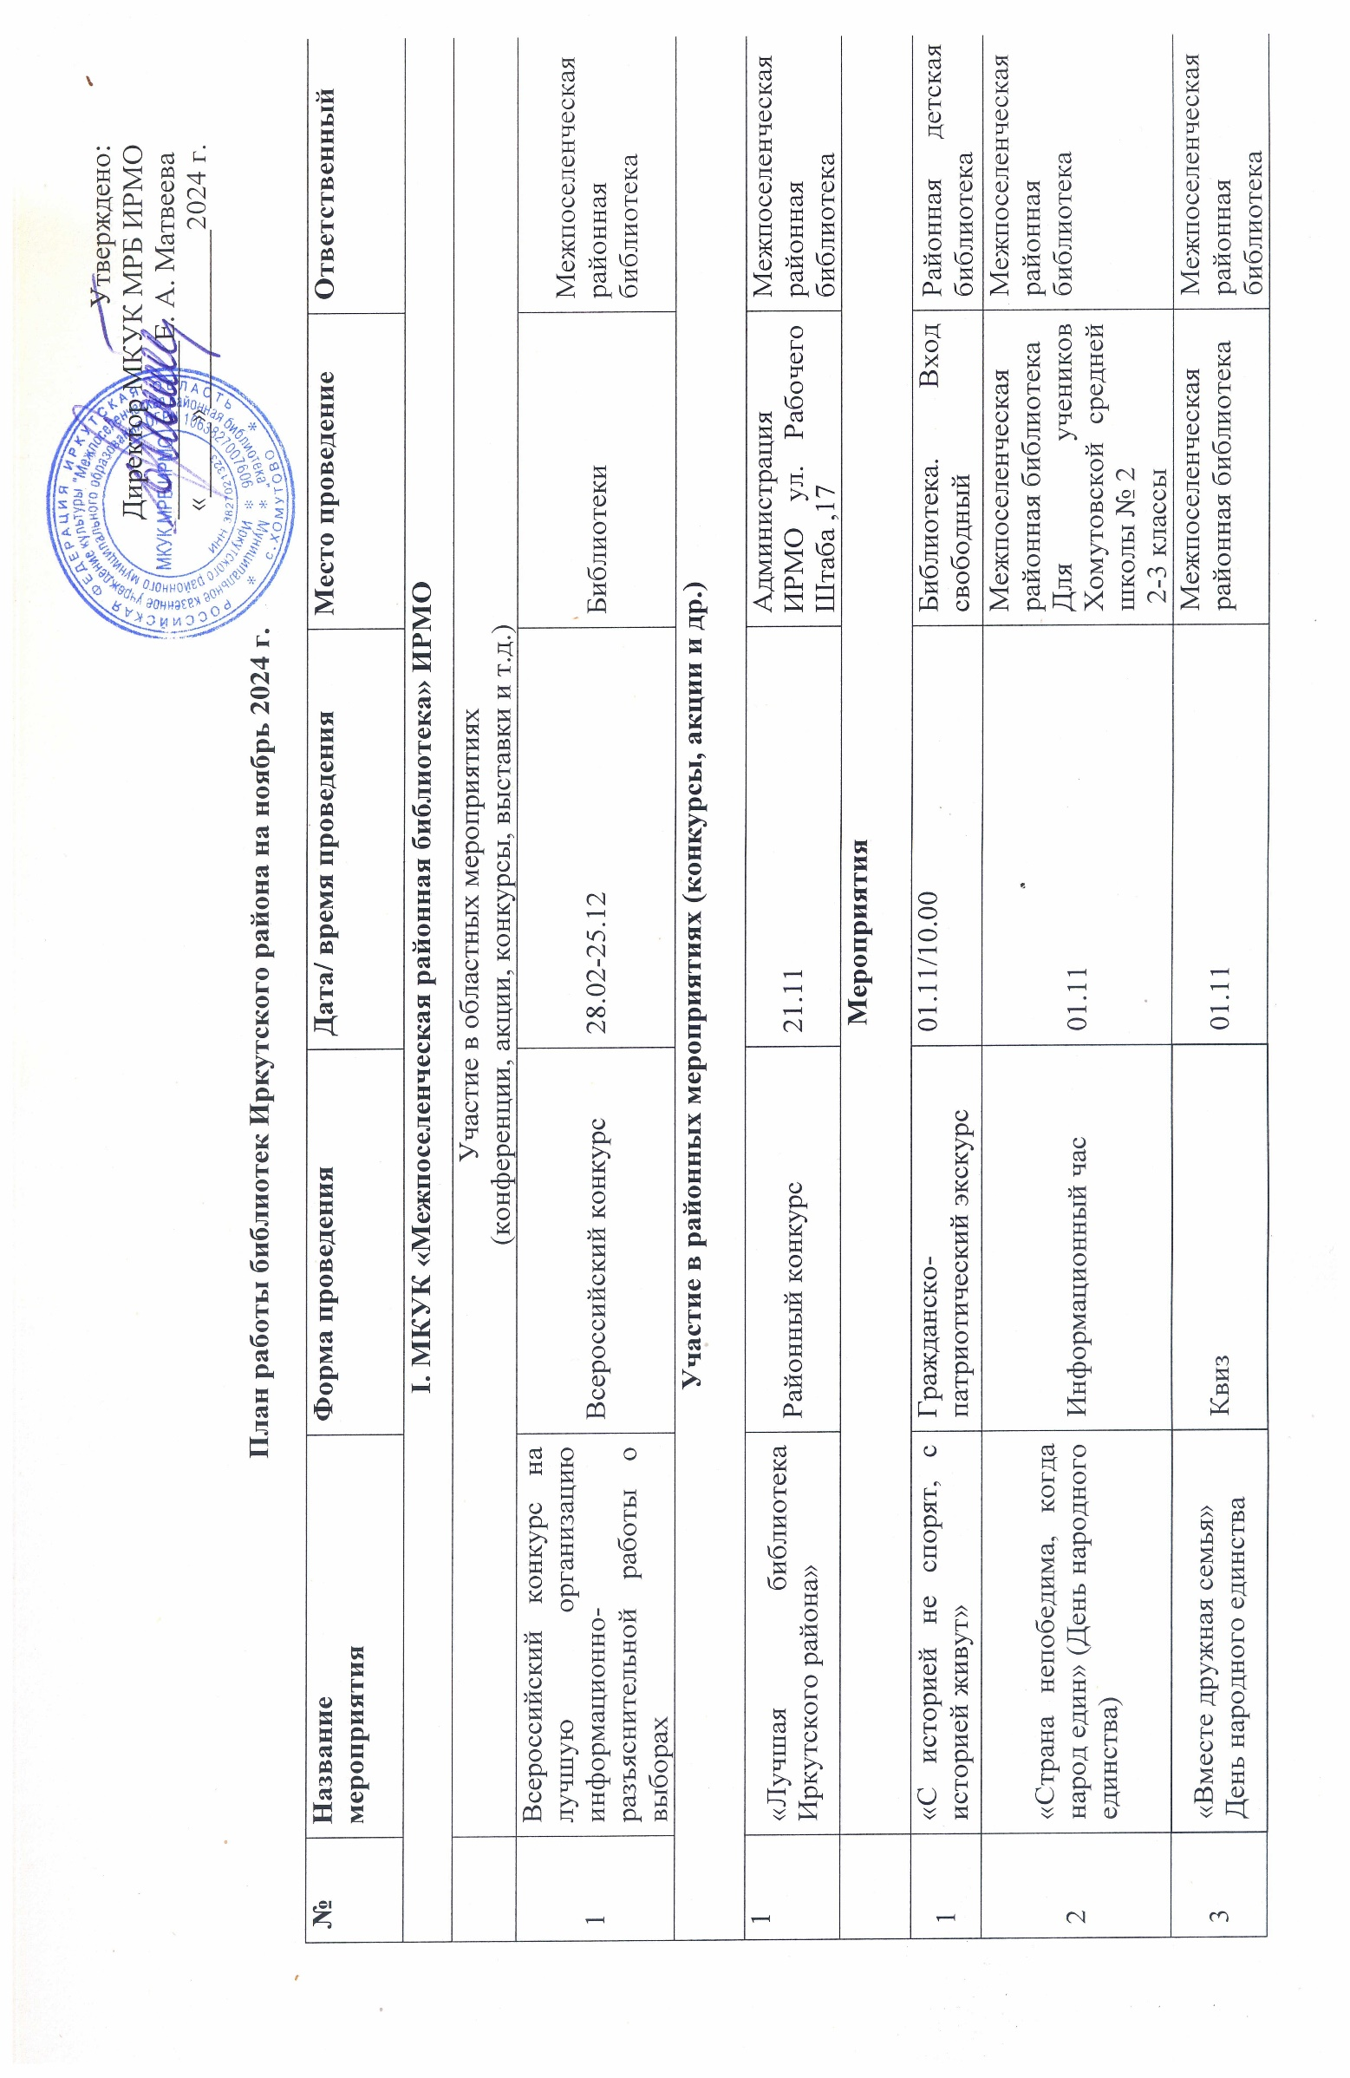
4 | «По сказочным тропинкам»  Тема «Сказочные друзья» | Выставка-премьера с показом мультфильма | 07.11/11.00 |  |  | Библиотека. Будут приглашены учащиеся 1-х классов | Районная детская библиотека
5 | «По местам Достоевского»  «Исследователь человеческой души» | Виртуальное путешествие Книжная выставка | 11.11 |  |  | Межпоселенческая районная библиотека  Для учеников Хомутовской средней школы № 1  10-11 класс | Межпоселенческая районная библиотека
6 | «Толерантность сегодня — мир навсегда» | урок толерантности | 14.11 |  |  | Межпоселенческая районная библиотека  Для учеников Кудинской школы  4 классы | Межпоселенческая районная библиотека
7 | «Народы дружат книгами» | Выставка-обзор к Дню толерантности | 14.11/14.00 |  |  | Библиотека. Вход свободный | Районная детская библиотека
8 | «На все ваши «Что? Где? Когда?» умные книги ответят всегда» (22 ноября – День словарей и энциклопедий) | выставка инсталляция | 19.11 |  |  | Межпоселенческая районная библиотека  Для пользователей библиотеки | Межпоселенческая районная библиотека
9 | Детство – это начало судьбы» | Информассорти к Всемирному дню ребёнка | 21.11/11.00 |  |  | Библиотека. Будут приглашены учащиеся 4-х классов | Районная детская библиотека
10 | «Нет выше звания, чем Мама» ко дню матери | Видеопоздравление | 22.11 |  |  | Межпоселенческая районная библиотека  Для воспитанников Хомутовского детского сада №1-№3 | Межпоселенческая районная библиотека
11 | «Образ матери в современной художественной литературе «к Дню матери | Веб-обзор | 23.11 |  |  | Межпоселенческая районная библиотека  Для пользователей библиотеки | Межпоселенческая районная библиотека
12 | «Образ матери в литературе и живописи» | Выставка-поздравление | 28.11/11.00 |  |  | Библиотека. Вход свободный | Районная детская библиотека
13 | «Книжные мамы» | Игра-викторина | 29.11/10.00 |  |  | Библиотека. Будут приглашены учащиеся 2-х классов | Районная детская библиотека
14 | #БП  #Госуслуги_это_ просто | консультации | В теч. месяца |  |  | Межпоселенческая районная библиотека  Для пользователей библиотеки | Межпоселенческая районная библиотека
 | Методическая работа
1 | «Планирование работы на 2025 год. Организация книжного фонда. Работа с учетными документами» | Совещание | 12.11.2024 (дата уточняется) |  |  | Межпоселенческая районная библиотека | Межпоселенческая районная библиотека
 | Взаимодействие с областными учреждениями культуры и искусства (реализация программ, участие в конкурсах, проектах)
1 | #БП  #Госуслуги это просто | Консультации | В теч. месяца |  |  | Межпоселенческая районная библиотека | Межпоселенческая районная библиотека
Работа с кадрами
(областные курсы повышения квалификации, районные курсы повышения квалификации, совещания, конференции, творческие лаборатории и др.)
II. Библиотеки МО Иркутского района
№ | Название  мероприятия | Форма проведения | Дата | Время | Возраст | Место проведения | Ответственный  (наименование библиотеки)
- 1 | «Мы живем в России» | Час истории к Дню народного единства | 01.11 | 14.00 | Дошкольники | Библиотека | Библиотека д. Карлук
- 2 | «Нескучное  краеведение» | Выставка старинных вещей | 01.11 | 16.00 | 12+ | Библиотека | Библиотека д. Ширяева
- 3 | «Страна за Байкалом» | Инфоурок | 01.11 | 12.00 | 12+ | Библиотека | Библиотека д. Ширяева
 | «В библиотеке для ребят на полках книги в ряд стоят» | Экскурсия-знакомство | 01.11 |  | 5+ | Библиотека | Библиотека р.п. Маркова
 | День народного единства  «Россия – это мы!», | Викторина страницам истории | 01.11 | 13.00 | 14 + | Библиотека | Библиотека д. Коты
 | «Голос страны». (др 02.10.1914), («Активное долголетие») | Информационный час к 110-летию Ю.Б. Левитана | 01.11 | 12.00 | Взрослые | Библиотека | Библиотека с. Хомутово
 | «Мы живем в России» | Час истории к Дню народного единства | 01.11 | 14.00 | Дошкольники | Библиотека | Библиотека д. Карлук
 | «Слово о подвиге  Минина и Пожарского» | Историко-познавательный час | 02.11 | 16:00 | 15+ | Библиотека | Библиотека д. Сайгуты
 | «Когда мы вместе – мы едины!» ко Дню народного единства | Книжно-иллюстративная выставка | 02.11 | 10.00 | Юношество, | Библиотека | Библиотека с. Хомутово
 | «Россия - страна единства и согласия» («Совет краеведов») | Виртуальная экскурсия | 02.11 | 10.00 | Юношество, взрослые | Одноклассники  Библиотека | Библиотека с. Хомутово
 | «Одна страна на всех» | Книжная выставка  Ко Дню народного единства | 02-05.11 | 10.00 | 12+ | Библиотека | Библиотека р.п. Большая Речка
 | «Единства день провозглашая» | Исторический экспресс ко Дню народного единства | 02– 10.11 |  | Все возрастные категории | Социальные сети | Библиотека с. Урик
 | «Сыны Отечества, освободившие Россию» | Вечер исторических портретов ко Дню народного единства | 05.11 | 11.00 | 6+ | Библиотека | Библиотека с. Смоленщина
 | «День Народного Единства» | Беседа | 05.11 | 14.00 | 13+ | Библиотека | Библиотека д. Ревякина
 | «Книги разных национальностей» | Выставка к дню народного единства | 05.11 | 10.00 | 6+ | Библиотека ДК | Библиотека д. Усть-Куда
 | «Бессмертный книжный полк» | Выставка | 06.11 | 10.00 | Все возраста | Библиотека | Библиотека д. Быкова
 | «Что такое деньги?» | Беседа | 06.11 | 12.00 | 11+ | Библиотека | Библиотека д. Ширяева
 | «Время быть вместе!» | Открытый урок к Дню народного единства. | 06.11 | 11.00 | 12-13 лет | Библиотека | Библиотека д. Бутырки
 | «День народного единства» | Интерактивная викторина ко дню праздника | 06.11 | 13.00 | 8-10 лет | Библиотека | Библиотека п. Горячий Ключ
 | «За мир без наркотиков» | Познавательная беседа для подростков | 06.11 | 11.00 | Юношество | Библиотека | Библиотека с. Хомутово
 | «Доблесть Русских ополченцев» | Патриотический час | 07.11 | 12.00 | 14+ | Библиотека | Библиотека д. Ревякина
 | «Во славу Родины» | Исторический час | 07.11 | 14.00 | Все возраста | Библиотека | Библиотека д. Быкова
 | «Моя страна. Моя Россия»  Культура для школьников | Молодежный квиз | 07.11 |  | 12+ | Зрительный зал | Библиотека р.п. Маркова
 | «Большой России малый уголок» | Краеведческая игра | 07.11 | 13.00 | Дети | Библиотека | Библиотека с. Хомутово
 | «Музыка Е.Ф.Гнесиной» | Музыкальная гостиная | 08.11 | 16.00 | 30+ | Библиотека | Библиотека с. Горохово
 | «Тайны лесной избушки» | Сказочный час | 08.11 | 11.00 | 7-14 | Библиотека | Библиотека д. Сайгуты
 | «Не хлебом единым» | Посещение театра «Активное долголетие» | 09.11 | 19.00 | 55+ | Театр г. Иркутска | Библиотека с. Максимовщина
 | «Детям о праве» | Книжно иллюстрированная выставка | 10 – 19.11 | 12.00 | 7 - 15 | Библиотека | Библиотека с. Максимовщина
 | «Сто затей для детей». | Тематическая программа, посвящённая Всемирному  дню ребёнка. | 12.11 | 10⁰⁰ -11⁰⁰ | 6+ | Библиотека  МДОУ ИРМО «Большереченс-  кий детский сад» | Библиотека п. Большая Речка
 | «Булат Окуджава – поющий поэт» | Час поэзии | 12.11 | 14.00 | Юношество | Библиотека | Библиотека д. Карлук
 | «Научитесь слушать и откликаться» | Презентация | 12.11 | 14.00 | 10+ | Онлайн | Библиотека с. Смоленщина
 | «Всех скороговорок не переговорить»  (10 ноября международный день скороговорок) | Познавательно-развлекательное мероприятие | 12.11 | 12.00 | 3-4 кл/30 | Библиотека ДК | Библиотека д. Усть-Куда
 | «Синичкин день» | Экологический урок | 12.11 | 11. 10 | 7 + | Библиотека | Библиотека д. Коты
 | «Булат Окуджава – поющий поэт» | Час поэзии | 12.11 | 14.00 | Юношество | Библиотека | Библиотека д. Карлук
 | «Что делает нас людьми?» ко Дню доброты. («Каникулы с библиотекой») | Библиотечный урок | 13.11 | 15.00 | Дети | Библиотека | Библиотека с. Хомутово
 | «У природы есть друзья – это ты и я» | Экологическая игра | 13.11 | 15.00 | 7-15 | Библиотека | Библиотека д. Быкова
 | «Знаешь ли ты своё село» | Экскурсия | 13.11 | 14.00 | 10-15 | Библиотека | Библиотека д. Ревякина
 | «В этот день была Россия спасена» | Урок- викторина по известным фактам истории возникновения праздника | 13.11 | 13.00 | (дети, юноши) | Библиотека | Библиотека п. Горячий Ключ
 | «Библиотечная деревня» | Пункт выдачи книг. | 14; 28.11 | 10.00 | Взрослые | д. Максимовщина, ул. Веселая 2 «Сельский клуб» | Библиотека д. Бутырки
 | «В тени калины красной»» | Урок знакомство, просмотр фрагментов фильмов к 95- летию со дня рождения В. Шукшина | 15.11 | 10.00 | 14-17 | Библиотека, Актовый зал | Библиотека с. Максимовщина
 | «Научитесь слушать и отвлекаться» | Информационная лекция по профилактике экстремизма. | 15.11 | 10.00 | 17-18 лет | Библиотека | Библиотека д. Бутырки
 | «Словари, словарики». («Каникулы с библиотекой») | Библиотечный урок | 15.11 | 12.00 | Дети | Библиотека | Библиотека с. Хомутово
 | «10 книг для уютных зимних вечеров» | Онлайн-книжная выставка | 15.11 | 10.00 | Для всех | Библиотека | Библиотека с. Хомутово
 | Клуб по интересам «Поиск» | Презентация «СВО Оекского МО»; Беседа «Почетные жители нашего села»; презентация. | 15; 29. 11 | 14.00 | 12 + | Библиотека | Библиотека д. Бутырки
 | «В поисках библиотечной тайны» | Литературный квест | 16.11 | 16.00 | Дети, родители | Библиотека | Библиотека д. Сайгуты
 | «Знаменитые фамилии в деревне» | Беседа | 16.11 | 14.00 | 11+ | Библиотека | Библиотека д. Ревякина
 | «Дни прощения задолжников» | Акция в рамках Недели Доброты. | 16.11 | 09.00 | 6+ | МОУ ИРМО «Большереченская СОШ»  Библиотека | Библиотека п. Большая Речка
 | «Семейные традиции народов разных стран» | Видеообзор ко Дню толерантности | 16.11 |  | Все возрастные категории | Социальные сети | Библиотека с. Урик
 | «Улыбка для мамы» | Видеопоздравление, онлайн | 18.11 |  | 8+ | Библиотека | Библиотека р.п. Маркова
 | «Когда родился Дед Мороз». («Каникулы с библиотекой») | Игровая программа | 18.11 | 10.00 | Дети, юношество, взрослые | ДК в д. Талька | Библиотека с. Хомутово
 | «Писатель мудрых сказок» | Громкие чтения к юбилею Салтыкова – Щедрина | 19.11 | 11.10 | 10 + | Библиотека | Библиотека д. Коты
 | «Красота спасет мир» | Выставка рисунков | 19.11 | 11.00 | 6+ | Библиотека | Библиотека с. Смоленщина
 | «Твои права» | Беседа | 19.11 | 14.00 | 6-15 | Библиотека | Библиотека д. Быкова
 | Пресса от недуга и стресса.  Растения обереги.  На любовь свое сердце настрою. | Панорама периодики. Обзор периодических изданий.  Час интересных сообщений.  Литературно – музыкальный вечер, посвящённый Дню матери. | 20.11 | 16.00 | 50 ⁺ | Библиотека | Библиотека с. Пивовариха
 | «Скажем матери: "Спасибо!» | Конкурс рисунков | 20-22.11 | 12.00 | 7-14 лет |  | Библиотека п. Горячий Ключ
 | «Осторожно! Мошенники» | Информационная выставка | 20 – 30.11 |  | Все возрастные категории | Библиотека | Библиотека с. Урик
 | «Мудрость здоровой жизни» | Час здоровья | 21.11 | 16.11 | Пенсионеры, взрослое население | Библиотека | Библиотека д. Карлук
 | «Как сберечь здоровье» | Беседа с терапевтом Е.Г.Копыловой | 21.11 | 16-00 | 55+ | Филиал ДК | Библиотека с. Максимовщина
 | «Моя страна - Россия» | Игра – викторина в рамках межведомственного культурно – образовательного проекта «Культура для школьников» | 21.11 |  | 12 + | МОУ ИРМО «Столбовская НОШ» | Библиотека с. Урик
 | «Выборы - право или обязанность?» | Беседа | 21.11 | 10.00 | Юношество | Библиотека | Библиотека с. Хомутово
 | «Мудрость здоровой жизни» | Час здоровья | 21.11 | 16.11 | Пенсионеры, взрослое население | библиотека | Библиотека д. Карлук
 | «Родина начинается с матери!» | Вечер отдыха | 22.11 | 16.00 | Все возраста | Библиотека | Библиотека д. Быкова
 | «Любимая мама» | Конкурс рисунков | 22.11 | 10.00 | Все возраста | Библиотека | Библиотека д. Быкова
 | «К тайнам мысли и слова: поиск информации в справочных изданиях»  (День словарей и энциклопедий – 22 ноября) | Библиотечный урок | 22.11 | 12.00 | 5-6 кл/30 | Библиотека УК | Библиотека д. Усть-Куда
 | «Комильфо-вечер» | Час этикета | 22.11 | 16.00 | 14+ | Библиотека | Библиотека д. Ширяева
 | «Волшебный пластилин» | Конкурс рисунков и поделок | 22.11 | 16.00 | 6-14 |  | Библиотека с. Горохово
 | «Страна «ФинансиЯ»  КДШ | Беседа с электронной презентацией | 22.11 | 16.00 | 15+ | Библиотека | Библиотека д. Сайгуты
 | «Классика в моём чтении» | Творческий альянс | 22.11 | 16.00 | 50+ | Библиотека | Библиотека п. Большая Речка
 | «Прекрасен мир любовью материнской», посвященный Дню матери | Праздник | 22.11 | 10.00 | Дети, юношество, взрослые | Библиотека | Библиотека с. Хомутово
 | «Литературный звездопад» | Праздник семейного чтения | 23.11 | 12.00 | 6+ | Библиотека | Библиотека с. Смоленщина
 | «Цифровые ресурсы в обучении школьников» - («Культура для школьников») | Онлайн-урок | 25.11 | 11.00 | Дети, юношество | Библиотека | Библиотека с. Хомутово
 | «Маленький шедевр» | Встреча с интересной книгой («Волшебник Изумрудного города» 85 лет) | 26.11 | 13.00 | 8 лет | Библиотека | Библиотека п. Горячий Ключ
 | «Унесённые дымом». | Познавательный час, посвященный Дню отказа от курения. | 26.11 | 15.00 | 15+ | МОУ ИРМО «Большереченская СОШ»  Библиотека | Библиотека п. Большая Речка
 | «Герои Отечества среди нас» («Совет краеведов») | Час патриотизма | 26.11 | 10.00 | Дети, юношество | Библиотека | Библиотека с. Хомутово
 | «Курить не можно, модно не курить» | Беседа | 27.11 | 16.00 | 8+ | Библиотека | Библиотека д. Ревякина
 | «Нарисуй рисунок солдату» | Акция | 27.11 | 10.00 | Все возраста | Библиотека | Библиотека д. Быкова
 | Конституция - основной закон, по которому живём. | Урок правовой грамотности, посвящённый Дню Конституции РФ. | 27.11 | 12.00 | 10-15 лет | Библиотека | Библиотека с. Пивовариха
 | «Мамочке подарок приготовлю я…» | Мастер-класс по изготовлению сувенира в подарок, посвященный Дню матери | 28.11 | 12.00 | 10-11 | Площадка Бутырской средней школы. | Библиотека д. Бутырки
 | «Чистая экология – здоровая жизнь» | Экологический урок | 29.11 | 16.00 | 6+ | Библиотека  МДОУ ИРМО «Большереченс-  кий детский сад» | Библиотека п. Большая Речка
 | «Почитай мне, мама» | Книжная выставка |  |  | Все | Библиотека | Библиотека д. Карлук
 | «Венец всех ценностей – семья» | Литературный час | 30.11 | 11.00 | Дошкольники | Библиотека | Библиотека д. Карлук
 | «Пресса от недуга и стресса» | Панорама периодики. Обзор периодических изданий. | 30.11 | 12.00 | Для пожилых людей |  | Библиотека п. Горячий Ключ
 | «Этих глаз дороже в мире нет» | Литературно-музыкальный вечер | 30.11 | 16.00 | 50+ | Библиотека | Библиотека д. Сайгуты
 | Венец всех ценностей - семья | Литературный час | 30.11 | 11.00 | Дошкольники | Библиотека | Библиотека д. Карлук
 | «Любовь романтична - болезнь нет» | Информационный стенд | 30.11 | 10.00 | 16+ | Библиотека | Библиотека д. Ширяева
 | «Нескучное  краеведение» | Выставка старинных вещей | 30.11 | 16.00 | 12+ | Библиотека | Библиотека д. Ширяева

